โรลส์-รอยซ์

ข้อมูลสำหรับสื่อมวลชน

โรลส์-รอยซ์ มอเตอร์ คาร์ส ออกแถลงการณ์ชี้แจง
กรณี บมจ. โรลส์-รอยซ์

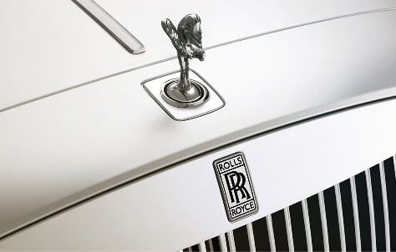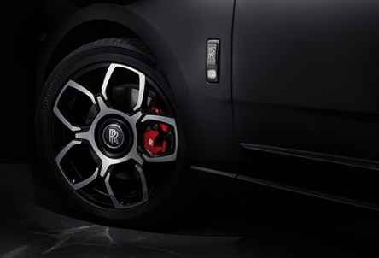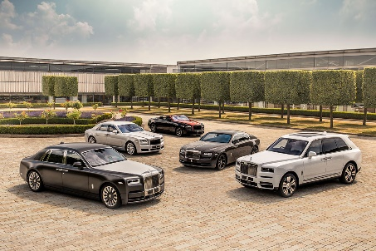

16 มิถุนายน 2563, กู๊ดวูด

โรลส์-รอยซ์ มอเตอร์ คาร์ส ได้ออกแถลงการณ์เพื่อชี้แจงในประเด็นที่อาจสร้างความสับสนและความเข้าใจผิดมาโดยตลอดเกี่ยวกับความเชื่อมโยงระหว่างบริษัทฯ กับ บริษัท โรลส์-รอยซ์ จำกัด (มหาชน)

เราใคร่ขอเรียนให้ท่านทราบว่า รูปภาพของรถยนต์โรลส์-รอยซ์ มอเตอร์ คาร์ส, โลโก้ “ตัว R คู่” สีเงินดำ, มาสคอต “สปิริต ออฟ เอ็กสตาซี” (สัญลักษณ์รูปนางฟ้า), กระจังหน้าแบบแพนธีออน (Pantheon) ของโรลส์-รอยซ์ และเนื้อหาอื่นๆ ที่เกี่ยวข้องทั้งหมดเป็นสัญลักษณ์ของแบรนด์โรลส์-รอยซ์ มอเตอร์ คาร์ส

การใช้ภาพเหล่านี้ประกอบเนื้อหาที่เกี่ยวข้องกับบมจ. โรลส์-รอยซ์ พร้อมกับการใช้ข้อความที่อาจก่อให้เกิดความเข้าใจผิดว่าทั้งสองคือบริษัทเดียวกันนั้นเป็นสิ่งที่ไม่ถูกต้อง และทำให้สาธารณชนเกิดความสับสนได้

โรลส์-รอยซ์ มอเตอร์ คาร์ส

โรลส์-รอยซ์ มอเตอร์ คาร์สเป็นบริษัทในเครือบีเอ็มดับเบิลยู (BMW Group) เป็นผู้ผลิตยนตรกรรมหรูหราชั้นนำระดับโลก มีฐานการผลิตอยู่ที่ Home of Rolls-Royce ในกู๊ดวูดใกล้กับชิเชสเตอร์, เวสต์ ซัสเซ็กซ์ ซึ่งยังเป็นที่ตั้งของสำนักงานใหญ่ และศูนย์กลางแห่งความเป็นเลิศในการผลิตยนตรกรรมลักซ์ชัวรีระดับโลก (Global Center of Luxury Manufacturing Excellence) อีกด้วย ฐานการผลิตแห่งนี้เป็นสถานที่เดียวในโลกที่ยนตรกรรมของโรลส์-รอยซ์ถูกรังสรรค์ขึ้นด้วยมือ

บริษัทเริ่มเดินสายการผลิตครั้งแรกเมื่อวันที่ 1 มกราคม 2546 เพื่อรังสรรค์ ‘ยนตรกรรมแฟนธอม’ ไอเท็มที่เป็นเพชรน้ำเอกแห่งความหรูหราของโลก กลุ่มผลิตภัณฑ์ของบริษัทได้ขยายออกไปเป็นยนตรกรรม ‘โกสต์’ ‘เรธ’ ‘ดอว์น’ ‘คัลลิแนน’ และ คอลเลกชัน ‘แบล็ค แบดจ์’ รวมถึงยนตรกรรม ‘ออล-นิว โกสต์’ ที่มีกำหนดการเปิดตัวในปีนี้ บริษัทมีลูกค้าในกว่า 50 ประเทศทั่วโลกซึ่งอยู่ภายใต้การดูแลจากเครือข่ายตัวแทนจำหน่ายของโรลส์-รอยซ์ ในปี 2562 บริษัททำยอดขายไปได้มากกว่า 5,000 คัน และมีการจ้างพนักงานกว่า 2,000 คน ณ Home of Rolls-Royce

บมจ. โรลส์-รอยซ์

บริษัท โรลส์-รอยซ์ จำกัด (มหาชน) หรือ บมจ. โรลส์-รอยซ์ (Rolls-Royce plc) เป็นบริษัทเทคโนโลยีอุตสาหกรรมชั้นนำที่มีโรงงานผลิตทั่วโลก และมีพนักงานประมาณ 52,000 คน สำนักงานใหญ่ตั้งอยู่ ณ กรุงลอนดอนโดยมีฐานการผลิตสำคัญอยู่ที่ดาร์บี และบริสตอล ในสหราชอาณาจักร, อินเดียแนโพลิส ในสหรัฐอเมริกา, ดาห์เลอวิทซ์ และฟรีดริชชาฟเฟน ในเยอรมนี และในสิงคโปร์ บริษัทก่อตั้งขึ้นในปี 2449 ต่อมาถูกเข้าควบคุมกิจการโดยรัฐในปี 2514 (ค.ศ. 1971) และกลายเป็น บริษัท โรลส์-รอยซ์ 1971 จำกัด ซึ่งมีแผนกผลิตรถยนต์ขึ้นกับบริษัทนี้ด้วยเมื่อเริ่มก่อตั้ง แต่ต่อมาแผนกรถยนต์ได้ถูกแยกออกมาในปี 2516 กลายเป็นบริษัท โรลส์-รอยซ์ มอเตอร์ส โฮลดิงส์ จำกัด ซึ่งทำธุรกิจในนาม โรลส์-รอยซ์ มอเตอร์ ส่วนบริษัทโรลส์-รอยซ์ 1971 ถูกแปรรูปเป็นบริษัทมหาชนในปี 2530 กลายเป็นบริษัท โรลส์-รอยซ์ จำกัด (มหาชน)

บมจ. โรลส์-รอยซ์ ออกแบบและผลิตเครื่องยนต์สำหรับอากาศยานพลเรือน และอากาศยานและเรือสำหรับกองทัพ แผนกเครื่องยนต์ซึ่งตั้งอยู่ในเมืองฟรีดริชชาฟเฟน ประเทศเยอรมนีได้ออกแบบและผลิตเครื่องยนต์สำหรับการใช้งานทางบกและทางน้ำรวมถึงการผลิตไฟฟ้า บมจ. โรลส์-รอยซ์ ให้บริการลูกค้าในกว่า 150 ประเทศ ซึ่งประกอบด้วยสายการบินและลูกค้าเช่ากว่า 400 ราย กองทัพ 160 กอง กองนาวี 70 กอง และลูกค้าด้านพลังงานและนิวเคลียร์กว่า 5,000 ราย ช่วงระยะเวลา 60 ปีที่ผ่านมา บริษัทได้ออกแบบ จัดหา และสนับสนุนการดำเนินงานของโรงไฟฟ้านิวเคลียร์ที่เป็นแหล่งพลังงานให้กับเรือดำน้ำนิวเคลียร์ของกองทัพเรือสหราชอาณาจักรทั้งหมด

ในเดือนมกราคม 2560 บมจ. โรลส์-รอยซ์ ได้บรรลุข้อตกลงกับองค์กรตรวจสอบต่างๆ ทั้งในสหราชอาณาจักร สหรัฐอเมริกา และบราซิล ว่าด้วยกิจกรรมทางธุรกิจในตลาดต่างประเทศของบริษัท เมื่อวันที่ 20 พฤษภาคม 2563 บมจ. โรลส์-รอยซ์ ประกาศการปลดพนักงาน 9,000 ตำแหน่งทั่วโลก โดยส่วนใหญ่เป็นการปลดพนักงานในกลุ่มธุรกิจการบินพลเรือน เพื่อรับมือต่อความต้องการที่ลดลงของธุรกิจการบินพลเรือนทั้งด้านเครื่องยนต์และการบริการ อันเป็นผลมาจากการระบาดใหญ่ของเชื้อไวรัสโควิด-19

ข้อมูลโดยสังเขป

 | โรลส์-รอยซ์ มอเตอร์ คาร์ส | โรลส์-รอยซ์ จำกัด (มหาชน)
ก่อตั้ง | 2546 | 2530
เจ้าของ | บีเอ็มดับเบิลยู (มิวนิค) | บริษัท โรลส์-รอยซ์ โฮลดิงส์ จำกัด (มหาชน)
ผลิตภัณฑ์ | ยนตรกรรมซูเปอร์ลักซ์ชัวรี | เครื่องยนต์และระบบพลังขับเคลื่อนสำหรับอากาศยานพลเรือน รวมถึงอากาศยาน เรือดำน้ำ และยานยนต์ทางการทหาร
สำนักงานใหญ่ | กู๊ดวูด เวสต์ ซัสเซ็กซ์ | คิงส์ เพลส ลอนดอน
ฐานการผลิต | ศูนย์ Global Centre of Luxury Manufacturing Excellence ในกู๊ดวูด เวสต์ ซัสเซ็กซ์ | มีศูนย์การผลิตในกว่า 50 ประเทศทั่วโลก แหล่งสำคัญอยู่ที่เมืองแอนส์ตี, บาร์โนลด์สวิค, ดาร์บี และบริสตอล ในสหราชอาณาจักร, อินเดียแนโพลิส ในสหรัฐอเมริกา, ดาห์เลอวิทซ์ และฟรีดริชชาฟเฟน ในเยอรมนี และในสิงคโปร์
พนักงาน | 2,000 คน | 52,000 คน
ประธานเจ้าหน้าที่บริหาร | ทอร์สตัน มูเลอร์-ออทเวิส | วอร์เรน อีสต์

ข้อมูลสำหรับกองบรรณาธิการ:
ขอความกรุณากองบรรณาธิการได้ช่วยส่งต่อเอกสารฉบับนี้ให้กับโต๊ะภาพ โต๊ะข่าวออนไลน์ และแผนกอื่นๆ ที่เกี่ยวข้อง ขอขอบพระคุณเป็นอย่างสูง

ข้อมูลเพิ่มเติม
ข่าวประชาสัมพันธ์ รวมถึงรูปภาพความละเอียดสูงและคลิปวิดีโอ สามารถดาวน์โหลดได้จากเว็บไซต์ PressClub
ติดต่อทีมงานฝ่ายการสื่อสารของ โรลส์-รอยซ์ มอเตอร์ คาร์ส ได้ทั้งทาง ทวิตเตอร์ และ อินสตาแกรม

Contacts:

Thailand
บุศราพร เจริญกุลศักดิ์ +668 1665 1995 bussaraporn.c@rrmcapac.com
ธาร สุขานุศาสน์ +666 5525 5710 tarn.suk@mgc-asia.com

Regional (Asia Pacific – Central)
Helpdesk +65 9017 6272 * info@rrmcapac.com
+668 3076 6196
Hal Serudin +65 6838 9675 hal.serudin@rolls-roycemotorcars.com
*whatsapp

